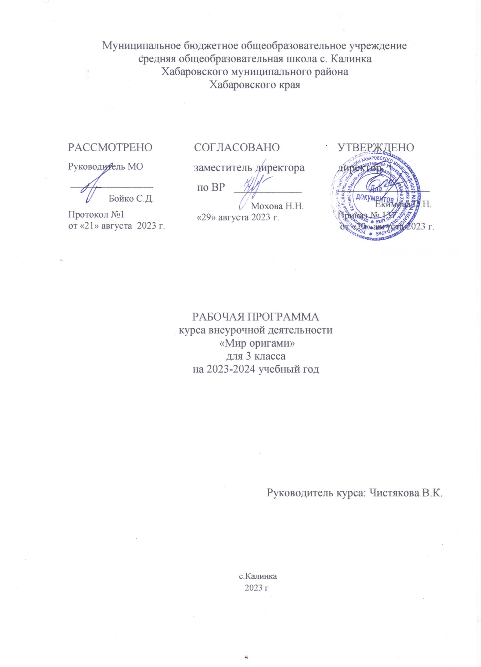
Пояснительная записка
Рабочая программа данного учебного курса внеурочной деятельности разработана в соответствии с требованиями:
- Федерального закона от 29.12.2012 № 273 «Об образовании в Российской Федерации»;
- приказа Минпросвещения от 31.05.2021 № 287 «Об утверждении федерального государственного образовательного стандарта основного общего образования»;
- Методических рекомендаций по использованию и включению в содержание процесса обучения и воспитания государственных символов Российской Федерации, направленных письмом Минпросвещения от 15.04.2022 № СК-295/06;
- Методических рекомендаций по уточнению понятия и содержания внеурочной деятельности в рамках реализации основных общеобразовательных программ, в том числе в части проектной деятельности, направленных письмом Минобрнауки от 18.08.2017 № 09-1672;
- Стратегии развития воспитания в Российской Федерации на период до 2025 года, утвержденной распоряжением Правительства от 29.05.2015 № 996-р;
- СП 2.4.3648-20;
- СанПиН 1.2.3685-21;
- Основной образовательной программы МБОУ СОШ с.Калинка»
Программа «Волшебный мир оригами» является модифицированной программой общекультурного направления. Занятия оригами позволяют детям удовлетворить свои познавательные интересы, расширить информированность в данной образовательной области, обогатить навыки общения и приобрести умение осуществлять совместную деятельность в процессе освоения программы.
Значение оригами для развития ребенка
- Учит детей различным приемам работы с бумагой, таким, как сгибание, многократное складывание, надрезание, склеивание.
- Развивает у детей способность работать руками, приучает к точным движениям пальцев, у них совершенствуется мелкая моторика рук, происходит развитие глазомера.
- Учит концентрации внимания, так как заставляет сосредоточиться на процессе изготовления поделки, учит следовать устным инструкциям.
- Стимулирует развитие памяти, так как ребенок, чтобы сделать поделку, должен запомнить последовательность ее изготовления, приемы и способы складывания.
- Знакомит детей с основными геометрическими понятиями: круг, квадрат, треугольник, угол, сторона, вершина и т.д., при этом происходит обогащение словаря ребенка специальными терминами.
- Развивает пространственное воображение – учит читать чертежи, по которым складываются фигурки и представлять по ним изделия в объеме, помогает развитию чертежных навыков, так как схемы понравившихся изделий нужно зарисовывать в тетрадку.
- Развивает художественный вкус и творческие способности детей, активизирует их воображение и фантазию.
- Способствует созданию игровых ситуаций, расширяет коммуникативные способности детей.
- Совершенствует трудовые навыки, формирует культуру труда, учит аккуратности, умению бережно и экономно использовать материал, содержать в порядке рабочее место.
10.Большое внимание при обучении оригами уделяется созданию сюжетно-тематических композиций, в которых используются изделия, выполненные в технике оригами.
Цель программы:
Занятия оригами направлены на всестороннее интеллектуальное и эстетическое развитие младших школьников и повышение эффективности их обучения в следующих классах.
Задачи программы:
Обучающие:
- Знакомство детей с основными геометрическими понятиями и базовыми формами оригами.
- Формирование умения следовать устным инструкциям, читать и зарисовывать схемы изделий.
- Обучение различным приемам работы с бумагой.
- Применение знаний, полученных на уроках природоведения, труда, рисования и других, для создания композиций с изделиями, выполненными в технике оригами.
Развивающие:

- Развитие внимания, памяти, логического и абстрактного мышления, пространственного воображения.
- Развитие мелкой моторики рук и глазомера.
- Развитие художественного вкуса, творческих способностей и фантазии детей.

Воспитательные:

- Воспитание интереса к искусству оригами.
- Расширение коммуникативных способностей детей.
- Формирование культуры труда и совершенствование трудовых навыков.
ОБЩАЯ ХАРАКТЕРИСТИКА ПРОГРАММЫ ПО ВНЕУРОЧНОЙ ДЕЯТЕЛЬНОСТИ
С учетом специфики данной внеурочной деятельности в рабочей программе выделены две содержательные линии, которые дают возможность постепенно углублять и расширять программный материал: «Общетрудовые знания, умения и способы деятельности», «Технология изготовления изделий в технике оригами».
В процессе занятий используются различные формы занятий: традиционные, комбинированные и практические занятия; лекции, игры, праздники, конкурсы, соревнования и другие. А также различные методы:
Методы, в основе которых лежит способ организации занятия:
- словесный (устное изложение, беседа, рассказ, лекция и т.д.);
- наглядный (показ видео и мультимедийных материалов, иллюстраций, наблюдение, показ (выполнение) педагогом, работа по образцу и др.);
- практический (выполнение работ по инструкционным картам, схемам и др.).
Методы, в основе которых лежит уровень деятельности детей:
- объяснительно-иллюстративный – дети воспринимают и усваивают готовую информацию;
- репродуктивный – учащиеся воспроизводят полученные знания и освоенные способы деятельности;
- частично-поисковый – участие детей в коллективном поиске, решение поставленной задачи совместно с педагогом;
- исследовательский – самостоятельная творческая работа учащихся.
Методы, в основе которых лежит форма организации деятельности учащихся на занятиях:
- фронтальный – одновременная работа со всеми учащимися;
- индивидуально-фронтальный – чередование индивидуальных и фронтальных форм работы;
- групповой – организация работы в группах;
- индивидуальный – индивидуальное выполнение заданий, решение проблем.
РЕЗУЛЬТАТЫ ОСВОЕНИЯ ПРОГРАММЫ ПО ВНЕУРОЧНОЙ ДЕЯТЕЛЬНОСТИ
Формы подведения итогов реализации дополнительной образовательной программы
1. Составление альбома лучших работ.
2. Результатом реализации данной образовательной программы являются выставки детских работ на базе школы. Использование поделок-сувениров в качестве подарков для дорогих и близких людей, дошкольников, ветеранов, учителей и т.д.; оформление зала для проведения праздничных утренников.
3. Участие в выставке детского прикладного и технического творчества.
Устойчивое развитие воспитательных результатов внеурочной деятельности предполагает приобретение учащимися первого уровня результатов.
Планируемые результаты
Универсальные Учебные Действия
Личностные:
– осознание ответственности человека за общее благополучие,
– осознание своей этнической принадлежности,
– гуманистическое сознание,
– начальные навыки адаптации в динамично изменяющемся мире,
– внутренняя позиция школьника на основе положительного отношения к школе,
– ценностное отношение к природному миру,
– готовность следовать нормам здоровьесберегающего поведения.
Метапредметными результатами обучающихся являются:
Познавательные:
– использовать общие приёмы решения задач;
– контролировать и оценивать процесс и результат деятельности;
– самостоятельно создавать алгоритмы деятельности при решении проблем различного характера;
– узнавать, называть и определять объекты и явления окружающей действительности в соответствии с содержанием программы;
– использовать знаково-символические средства, в том числе модели и схемы для решения задач;
– моделировать;
– обрабатывать и оценивать информацию;
– устанавливать причинно-следственные связи;
– обобщать;
– рассуждать;
- ориентироваться в своей системе знаний: отличать новое от уже известного с помощью учителя;
- добывать новые знания: находить ответы на вопросы, используя учебник, свой жизненный опыт и информацию, полученную на уроке; пользоваться памятками, схемами;
- перерабатывать и оценивать полученную информацию: делать выводы в результате совместной работы всего класса.
Регулятивные:
Должны знать что такое оригами;
– правила безопасности труда и личной гигиены;
– различать материалы и инструменты, знать их назначения;
– понятия: оригами, базовые формы, условные обозначения.
- основные геометрические понятия;
- условные обозначения к схемам;
- названия и назначение ручных инструментов и приспособления шаблонов, правила работы ими;
- технологическую последовательность изготовления некоторых изделий: разметка, резание, сборка, отделка;
- способы разметки: сгибанием;
- способы соединения с помощью клейстера, клея ПВА;
- определять и формулировать цель деятельности на уроке с помощью учителя;
- проговаривать последовательность действий на уроке;
- с помощью учителя объяснять выбор наиболее подходящих для выполнения задания материалов и инструментов;
- учиться готовить рабочее место и выполнять практическую работу по предложенному учителем плану с опорой на образцы, рисунки, схемы, правильно работать ручными инструментами;
- выполнять контроль точности разметки деталей с помощью шаблона.
Средством для формирования этих действий служит технология продуктивной художественно-творческой деятельности – учиться совместно с учителем и другими учениками давать эмоциональную оценку деятельности класса на уроке.
- реализовывать творческий замысел в контексте (связи) художественно-творческой и трудовой деятельности.
Коммуникативные:
– определять цели, функции участников, способы взаимодействия;
– договариваться о распределении функций и ролей в совместной деятельности;
– задавать вопросы, необходимые для организации собственной деятельности и сотрудничества с партнёром;
– формулировать собственное мнение и позицию;
– определять общую цель и пути ее достижения;
– осуществлять взаимный контроль;
– формулировать собственное мнение и позицию;
– задавать вопросы;
– строить понятные для партнёра высказывания;
– адекватно оценивать собственное поведение и поведение окружающих,
– разрешать конфликты на основе учёта интересов и позиций всех участников;
– координировать и принимать различные позиции во взаимодействии;
– аргументировать свою позицию и координировать её с позициями партнёров в сотрудничестве при выработке общего решения в совместной деятельности;
– оказывать в сотрудничестве взаимопомощь.
- донести свою позицию до других: оформлять свою мысль в поделках;
- слушать и понимать речь других.
Формы подведения итогов реализации программы
• Составление альбома лучших работ.
• Проведение выставок работ учащихся:
– в классе,
– в школе,
- участие в выставке детского прикладного и технического творчества
СОДЕРЖАНИЕ ПРОГРАММЫ ПО ВНЕУРОЧНОЙ ДЕЯТЕЛЬНОСТИ:
1. Вводное занятие(1 час). Беседа, ознакомление детей с особенностями занятий данной внеурочной деятельности. Требования к поведению учащихся во время занятия. Соблюдение порядка на рабочем месте. Соблюдение правил по технике безопасности.
2. История возникновения бумаги (1 час). Виды бумаги и картона. Инструменты для работы. Правила по технике безопасности и личной гигиене.
3. Знакомство с оригами (1 час). История возникновения оригами.
4. Схемы и условные обозначения.
5. Термины, принятые в оригами.
6. Понятие «базовые формы». Базовые формы:
«Треугольник» (8 часов)
«Воздушный змей» (6 часов),
«Двойной треугольник» (3 часа),
«Двойной квадрат» (3 часа),
«Конверт» (2 часа)
7. Цветы к празднику 8 марта (2 часа). Складывание цветов на основе изученных базовых форм. Оформление композиций и поздравительных открыток.
- Цветочные композиции (4 часа). Цветочные композиции на основе простых базовых форм. Легенды о цветах (Нарцисс, волшебный цветок папоротника). Складывание цветов. Оформление композиций.
- Итоговое занятие: «Чему мы научились за год» (1 час).
- Оформление выставочных работ (1 час).
Календарно – тематический план
№ п/п | Разделы программы и темы учебных занятий | Кол-во  часов | Характеристика деятельности | Сроки проведения
1. | Вводное занятие | 1 | Беседа, ознакомление детей с особенностями занятий данной внеурочной деятельности
2. | История возникновения бумаги | 1 | Виды бумаги и картона. Инструменты для работы. Правила по технике безопасности и личной гигиене
3. | Знакомство с оригами | 1 | История возникновения оригами
4. | Квадрат – основная форма оригами | 1 | Знакомство с понятием «базовые формы».  Изготовление квадрата из прямоугольного листа бумаги (два способа).
5-11 | Базовая форма:  «Треугольник» | 7 | Знакомство с базовой формой: «Треугольник». Складывание изделий на основе базовых форм: «Треугольник»  Стилизованный цветок. Лисёнок и собачка.
12-16 | «Воздушный змей» | 5 | Знакомство с базовой формой: «Воздушный змей». Складывание изделий на основе базовых форм: «Воздушный змей».  Синица и снегирь. Кролик и щенок.
17-19 | «Двойной треугольник» | 3 | Знакомство с базовой формой:«Двойной треугольник». Складывание изделий на основе базовых форм: «Двойной треугольник».  Курочка и петушок. Сова. Сказочные птицы.
20-22 | «Рыба» | 3 | Знакомство с базовой формой: «Рыба». Складывание изделий на основе базовых форм: «Рыба».  Композиция «Птицы в лесу».
23-25 | «Двойной квадрат» | 3 | Знакомство с базовой формой: «Двойной квадрат». Композиция «Букет ирисов».
26-27 | «Конверт» | 2 | Знакомство с базовой формой: «Конверт». Пароход и подводная лодка.  Композиция «В море».
28-29 | Цветы к празднику 8 марта | 2 | Складывание цветов на основе изученных базовых форм. Оформление композиций и поздравительных открыток.
30-32 | Цветочные композиции | 3 | Цветочные композиции на основе простых базовых форм. Легенды о цветах (Нарцисс, волшебный цветок папоротника). Складывание цветов. Оформление композиций
33 | Итоговое занятие: «Чему мы научились за год» | 1 | Создание индивидуальных композиций
34 | Оформление выставочных работ | 1 | Оформление тематических выставок. Моделирование оригами из нескольких деталей.
Литература, рекомендуемая для учителя:
1. Афонькин С.Ю. Международные условные знаки, принятые в оригами/ С.Ю. Афонькин, Е.Ю. Афонькина// Оригами на праздничном столе. – М., 1996. – С.2-3.:ил.
2. Афонькин С.Ю. Уроки оригами в школе и дома: Экспериментальный учебник для начальной школы./С.Ю. Афонькин, Е.Ю. Афонькина. – 5-е изд. – М.: Аким, 1998. – 207с. – Библиогр.: 206-207.: ил.
3.Афонькин С.Ю., Афонькина Е.Ю. Игрушки из бумаги. Санкт-Петербург, «Литера», 1997.
4. Выгонов В.В. Мир оригами 1 – 2. – М.: Новая школа, 2006.
5.Выгонов В.В. Мир оригами 3 – 4. – М.: Новая школа, 2006.
6.Выгонов В.В. Оригами: Альбом – пособие для учителей начальной школы и воспитателей детских садов. – М.: Новая школа, 1996.
7.Выгонов В.В. Трехмерное оригами – М.: Издательский Дом МСП, 2004.
8. Т.Б. Сержантова Оригами для всей семьи. М.: Рольф, 2001.
9. Т.Б. Сержантова 365 моделей оригами. М.: Рольф, 2001.
Литература, рекомендуемая для детей и родителей:
1. И. Агапова «Поделки из бумаги. Оригами и другие игрушки из бумаги и картона». М.. Лада, 2008
2. Т.Б Сержантова «Оригами. Лучшие модели». М.. Айрис-Пресс, 2006
3. Афонькин С.Ю, Афонькина Е.Ю. Все об оригами, изд. Кристалл, 2004
4. Афонькина С.Ю., Афонькина Е.Ю. «Веселые уроки оригами в школе и дома»,
изд. Кристалл, 2004
- Соколова С. «Сказки оригами» и «Школа оригами: аппликация и мозаика»,
изд. Азимут СП, 2002
6. Выгонов В.В. Мир оригами 1 – 2. – М.: Новая школа, 2006.
7. Выгонов В.В. Мир оригами 3 – 4. – М.: Новая школа, 2006.
8. Выгонов В.В. Оригами: Альбом – пособие для учителей начальной школы и воспитателей детских садов. – М.: Новая школа, 1996.
9. Выгонов В.В. Трехмерное оригами – М.: Издательский Дом МСП, 2004.
Интернетресурсы:
http://shtory-2012.info/vazy/604-kupit-knigu-s-afonkin-cvety-i-vazy-origami-2002.html
http://mirknig.com/2006/02/19/cvety_i_vazy_origami_safonkin.html
http://arhivknig.com/raznoe/4852-y-s.-ju.-afonkin-e.-ju.-afonkina-cvety-i-vazy.html
http://mirknig.com/knigi/deti/1181300324-skazka-origami-igrushki-iz-bumagi.html

